Wykonane zadania przyślij na stronę sosw1234@wp.pl lub na Messengera do 03.06.2020 (lekcja 21 i 22)
Technika dla kl. 8 Lekcja 21 01.06.2020
Temat: Urządzenia grzewcze. Budowa i funkcjonowanie suszarki, kuchenki mikrofalowej, indukcyjnej
1. Przeczytaj i wykonaj poniższe zadanie i wykonaj zadanie 6.1
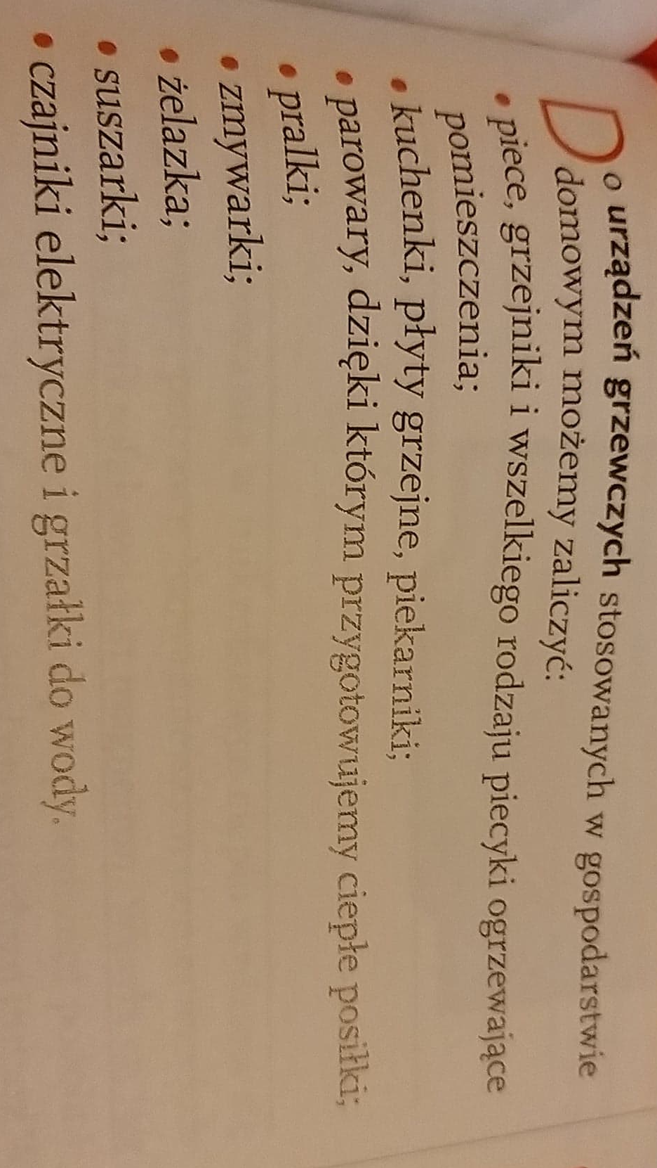
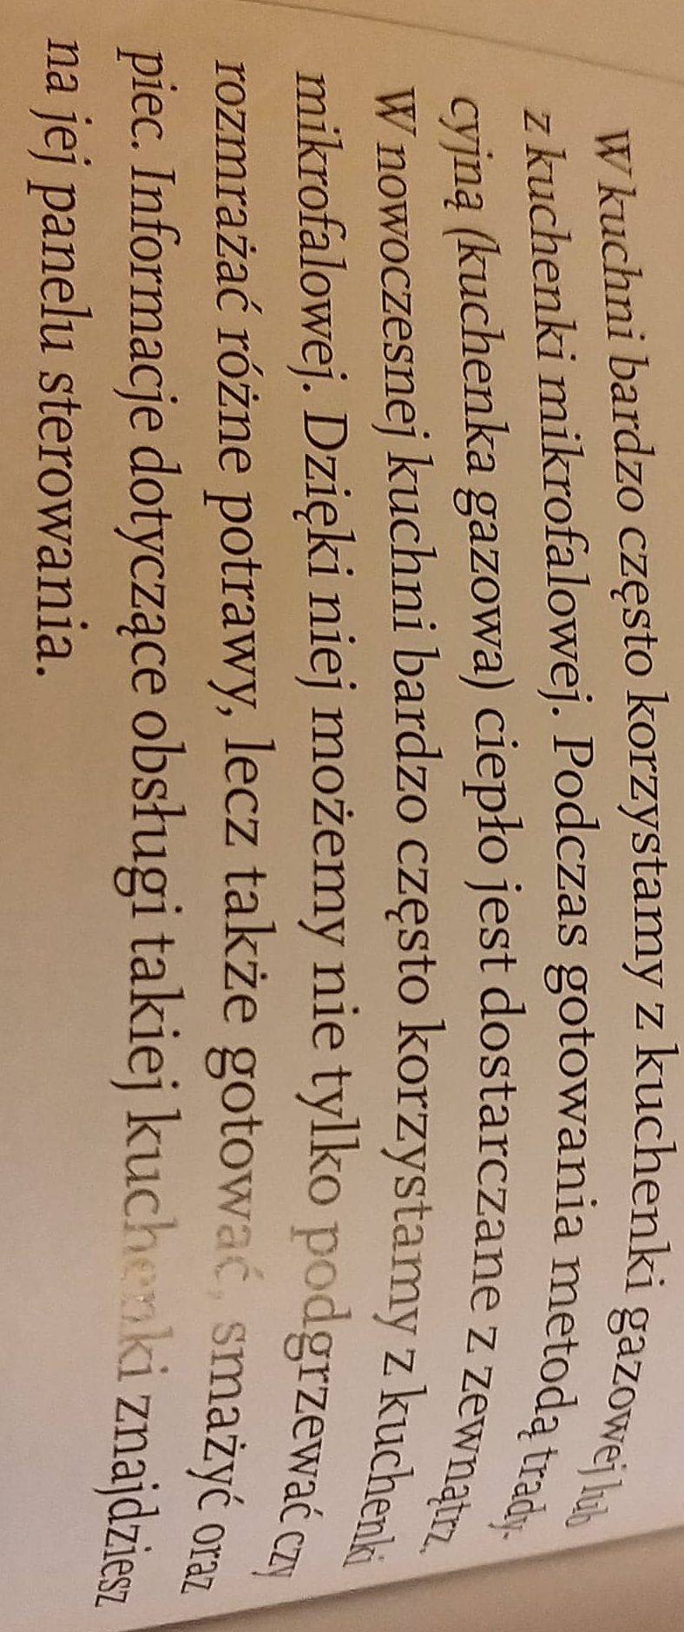
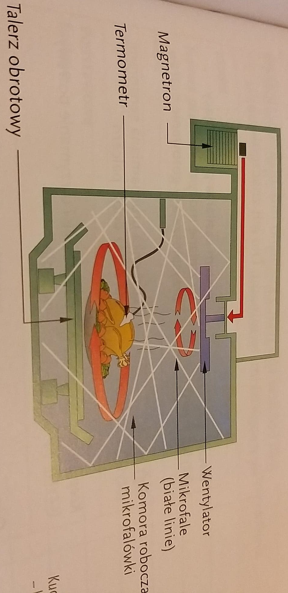
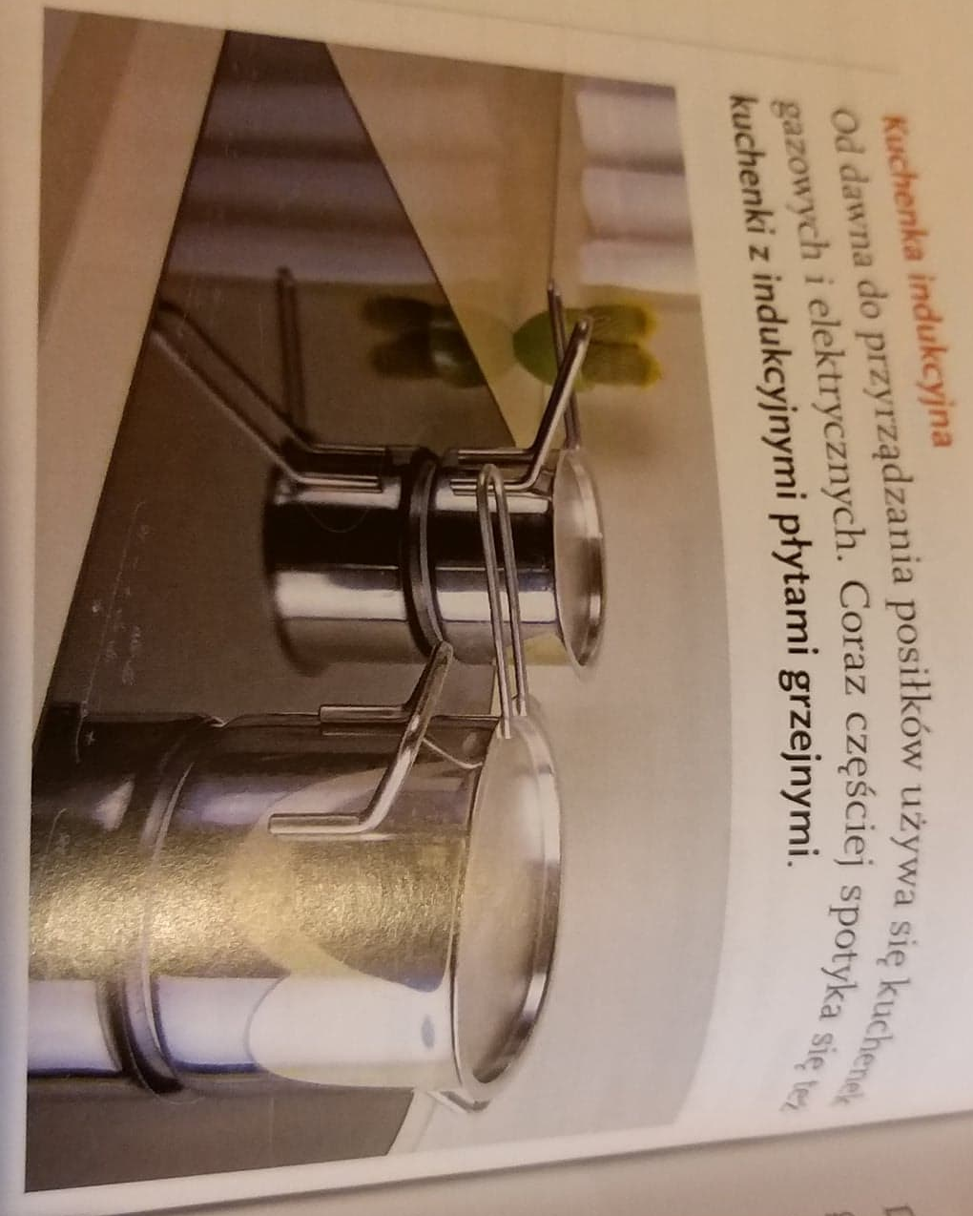
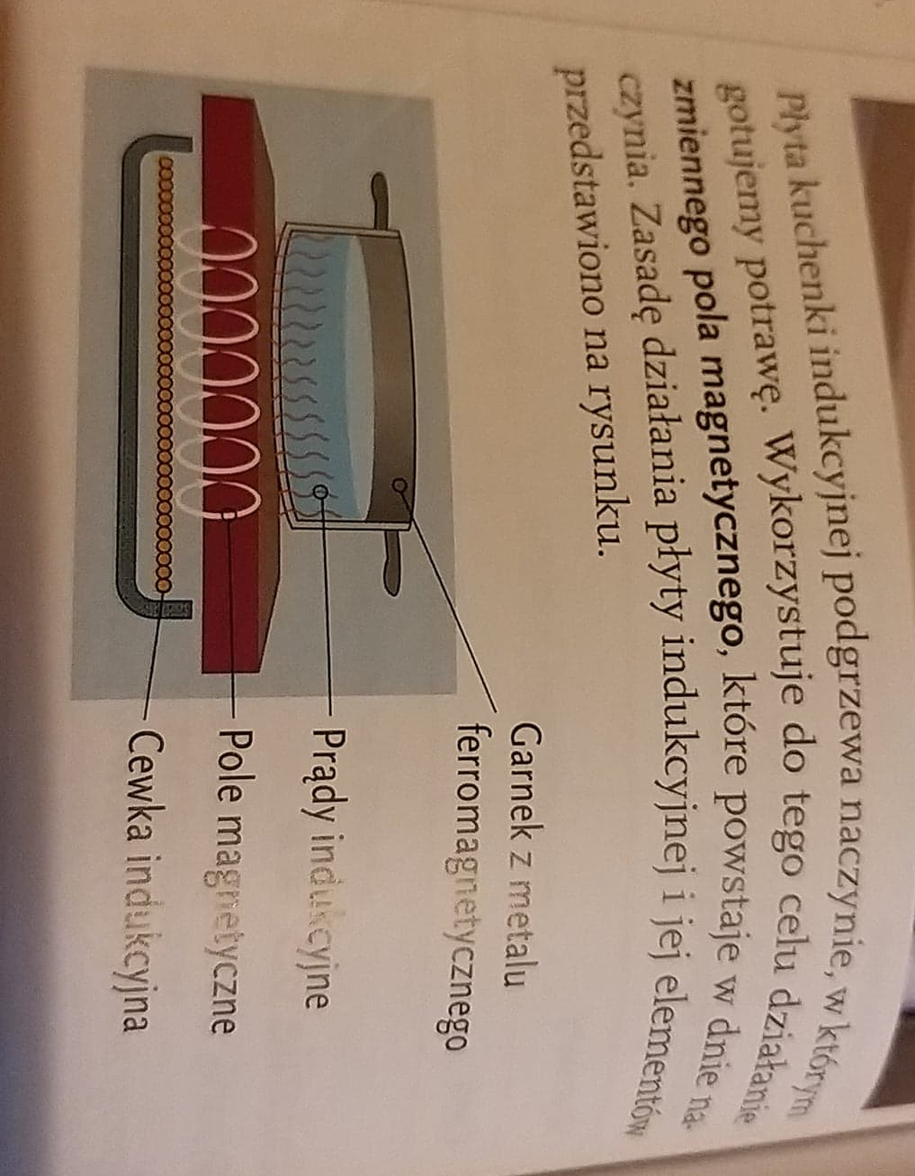
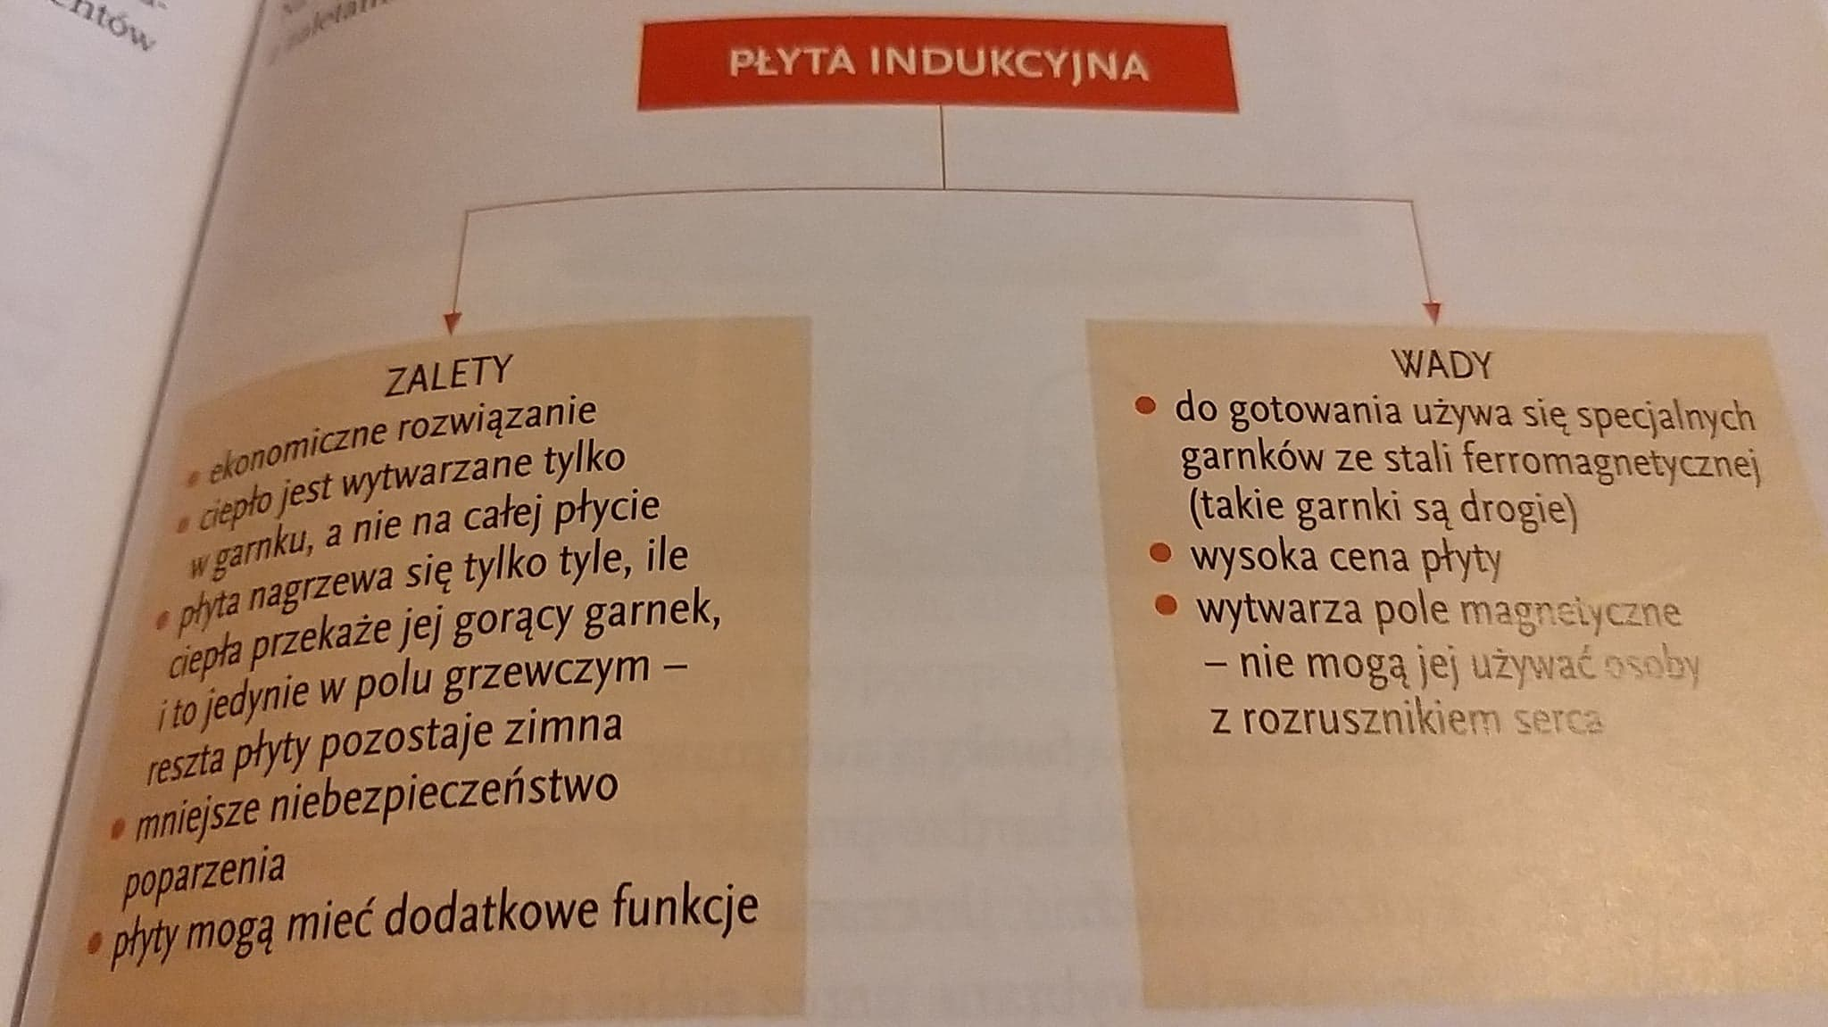
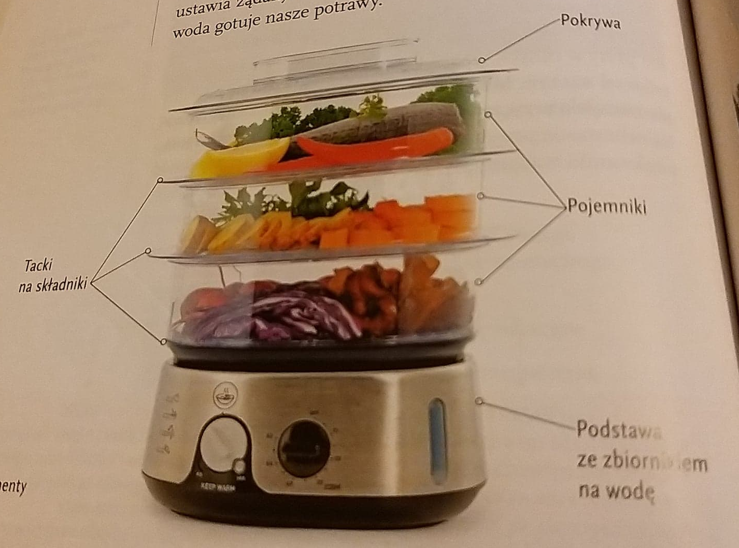

Lekcja 22 03.06.2020
Temat: Pierwszeństwo przejazdu.
Obejrzyj poniższy filmik
https://www.youtube.com/watch?v=piU81-dk8lo

